四 川 大 学 计 算 机 学 院、软 件 学 院
实 验 报 告
学号：2017141463145 姓名：龙行超 专业：软件工程 班级：07 第 九 周
课程名称 | 操作系统课程设计 | 实验课时 | 1
实验项目 | 多线程及同步互斥编程 | 实验时间 | 2019年4月25日
实验目的 | 结合上次实验中理解和掌握的多线程编程技术，进行同步互斥编程。
实验环境 | Windows7/8/10，VMware12.0 ，Ubuntu 16.04
实验内容（算法、程序、步骤和方法） | Lab1--- 协同数据计算  两个数据文件1.dat和2.dat，它们的内容分别为1 2 3 4 5 6 7 8 9 和 -1 -2 -3 -4 -5 -6 -7 -8 -9， 设计一个程序，在这个程序中一共有3个线程，其中两个线程负责从文件读取数据到公共的缓冲区，另外一个线程从缓冲区读取数据作不同的处理（加和乘运算）。  具体要求：  - 在一个程序源文件内实现，文件命名为final.c  - 线程1从1.dat将数据读文件读到buf1中；  - 线程2从2.dat 将数据读到buf2中；  当buf1,buf2有数据时，线程3将buf1和buf2的结果相加和乘法处理，并将结果显示出来。

实验结果接有关截图 | Lab1-协同数据计算  运行结果截图：  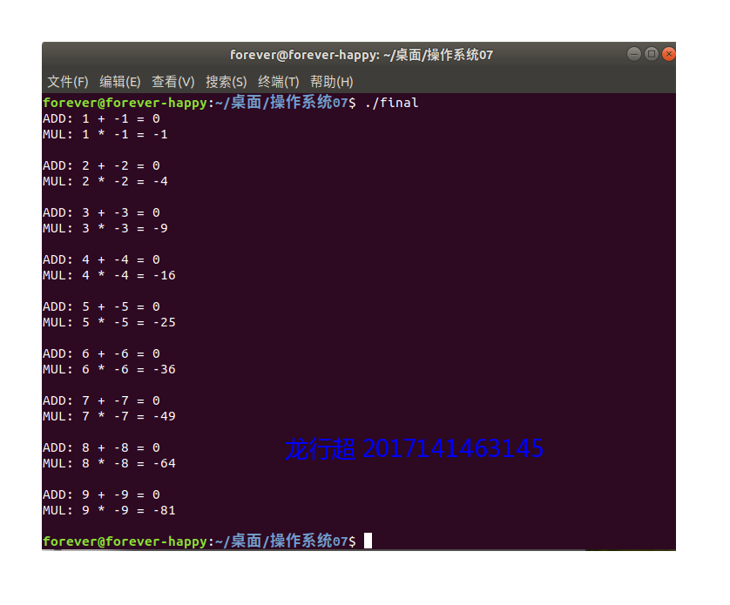  注：将本文档及源程序文件final.c压缩为一个文件，命名为:姓名_学号_Lab07.rar，提交到助教邮箱。
小 结 | 通过本实验，我掌握了：  信号量的使用，对互斥有了更深的理解，也进一步地掌握了c语言的多线程编程。  目前我存在的问题有：  信号量的初始值模糊，到底该是0，还是1，或者其他值。此外，也不清楚，到底该把信号量放在程序中的哪个位置。
指导老师评 议 | 成绩评定： 指导教师签名：

